Proyecto de Estudios Internacionales de 3er Grado Trimestre 1:
Ecosistemas/Hábitats de México
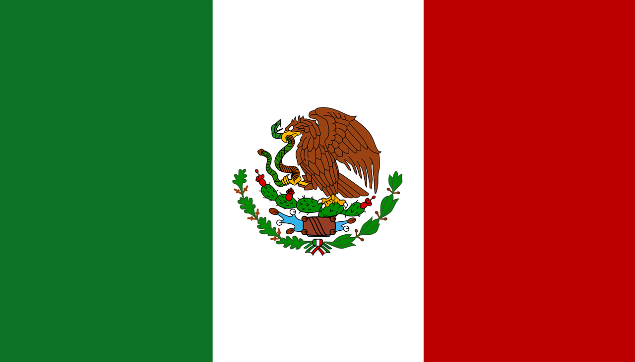

Por favor, diviértete con este proyecto. Aprende tantos datos únicos como puedas sobre el ecosistema elegido y su papel en México. ¡Puede usar cualquiera de los materiales que se enumeran a continuación y más! El proyecto y el(los) párrafo(s) vencen:
Viernes, 26 de septiembre de 2025

Indicaciones
Fecha de vencimiento del proyecto Viernes, 26 de septiembre de 2025
¡Nuestro plan de estudios de Estudios Internacionales ha comenzado! Este año su estudiante está aprendiendo sobre la nación de México. Para su Proyecto de Estudios Internacionales del Primer Trimestre, investigarán y aprenderán sobre los diferentes ecosistemas dentro de México. La mayor parte de su investigación se llevará a cabo en la escuela, pero hay una lista de sitios web sugeridos para investigar en casa incluida en este paquete. Elegirán uno de estos ecosistemas que han estudiado para recrearlo en una caja de zapatos. Los estudiantes también escribirán sobre el entorno que han estudiado.
Debes elegir hacer uno de los siguientes ecosistemas:
- Cadenas montañosas (concéntrese en una de las opciones a continuación)
- Sierra Madre
- Sierra del Sur
- Desiertos (concéntrese en una de las opciones a continuación)
- Desierto de Chihuahua
- Gran Desierto de Altar
- Desierto de Yuma
- Selvas tropicales
Debe escribir al menos uno o dos párrafos detallados sobre el ecosistema que eligió. Comenzarás este paso con el profesor en clase y luego lo completarás en casa. Use la "Hoja de trabajo de cinco preguntas" en la parte posterior de esta página para ayudarlo a encontrar los detalles que debe incluir en su(s) párrafo(s). Debe entregar uno o dos párrafos cuidadosamente escritos o mecanografiados con su caja de zapatos; su(s) párrafo(s) debe(n) contener las respuestas a la "Hoja de trabajo de cinco preguntas" y detalles adicionales que recopiló durante su investigación. Leerás tu escritura cuando presentes tu proyecto a la clase. ¡No olvides agregar un título interesante y sangrar tus párrafos!
Materiales requeridos: deben entregarse con su proyecto
- Caja de zapatos (o alguna caja pequeña, no debe ser más grande que una caja de zapatos de tamaño adulto)
- Su nombre y sección de grado en la tapa de la caja o en la parte posterior de la caja.
- El nombre del ecosistema/hábitat que elegiste en el costado de tu caja.
- Papel que cubra la parte posterior de su caja que esté coloreado para representar su entorno (por ejemplo, papel verde para bosques, papel marrón para desiertos, etc.)
- 2-3 Animales que viven en el hábitat (pueden ser de arcilla, estirados o comprados). Incluya una etiqueta con sus nombres.
- 2-3 Plantas que viven en el hábitat (pueden ser de arcilla, dibujadas o compradas). Incluya una etiqueta con sus nombres.
** Materiales opcionales: se pueden agregar al proyecto para hacerlo creativo
- Vegetación real
- Arena, tierra/tierra, cuerpos de agua contenidos
- Rocas
- Modelos de arcilla de puntos de referencia como montañas, volcanes, árboles, etc.

Declaración de reconocimiento de los padres de 3er grado

Lea y firme la declaración a continuación y devuélvala al maestro de aula de su hijo a más tardar el viernes 29 de agosto de 2025.

He leído las instrucciones y la descripción del proyecto anterior en su totalidad. Entiendo que los materiales requeridos enumerados anteriormente, y una pieza de escritura de al menos uno o dos párrafos deben entregarse en
Viernes, 26 de septiembre de 2025.

______________________________________ _______________
Firma de los padres Fecha

_____________________________________ _______________
Firma del estudiante Fecha

Cronograma del proyecto
Tarea | Fecha de vencimiento
Entregue las hojas de trabajo de "Cinco preguntas" a su maestro. | septiembre 5, 2025
Entregue la parte de escritura usando la hoja de trabajo para ayudar a guiar sus pensamientos a su maestro. | septiembre 15, 2025
Entrega tu ecosistema elegido dentro de México (caja de zapatos) a tu maestro. | septiembre 26, 2025

Sitios web sugeridos para investigar en casa
Instrucciones: Estos sitios web están destinados a ser utilizados como un recurso para investigar el ecosistema que su estudiante está estudiando en casa. Esta no pretende ser una lista completa; más bien, debe servir como punto de partida para cualquier investigación que le gustaría hacer con su estudiante en casa.

Sitio web de National Geographic Kids
Sitio web de la Enciclopedia Británica para niños
Sitio web de Lonely Planet Kids
Revista Time para niños

Ejemplos de proyectos de ecosistemas en una caja de regalos
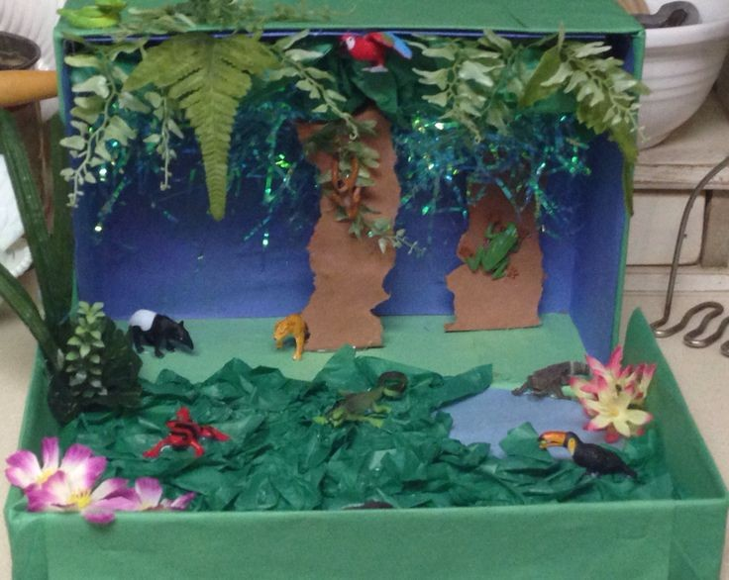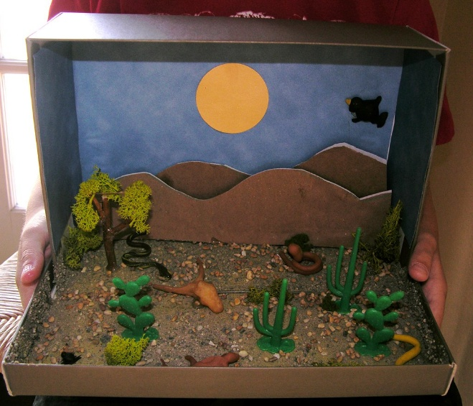

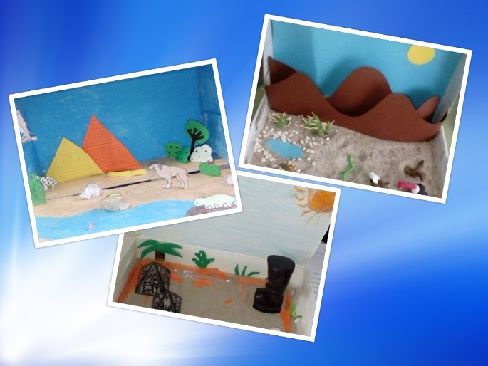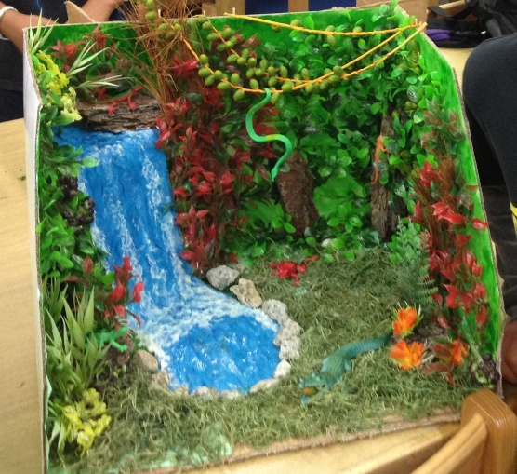
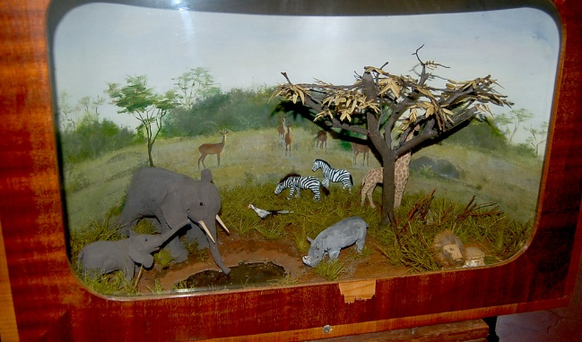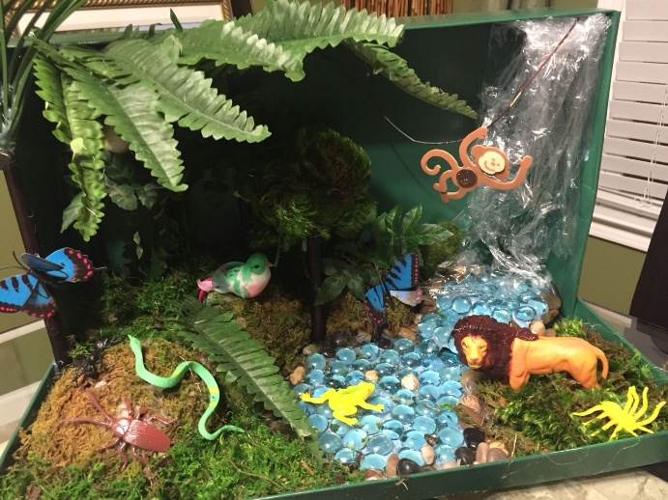
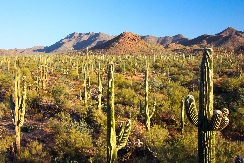Hoja de trabajo de cinco preguntas 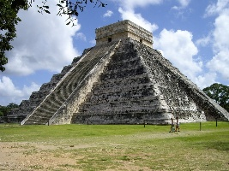
Instrucciones: Registre sus respuestas a las cinco preguntas de investigación que se detallan a continuación.
1. ¿En qué parte de México se encuentra su hábitat / ecosistema? | 2. ¿Qué animales se pueden encontrar en su ecosistema? | 3. ¿Qué plantas se pueden encontrar en su ecosistema? | 4. ¿Cuál es la temperatura y el clima de este hábitat? | 5. ¿Por qué es importante este hábitat? / ¿Cómo ayuda este hábitat a México?
Los próximos pasos vencen el 15 de septiembre de 2025.
Una vez que haya respondido las preguntas, use los detalles de esta hoja de trabajo para escribir (o escribir) al menos uno o dos párrafos sobre su ecosistema. Tu escritura debe tener un título que esté relacionado con el ecosistema que elegiste y le dé al lector una idea de lo que leerá. Cada párrafo que escriba debe contener de 5 a 7 oraciones completas y debe estar bien organizado; Esto significa que debe terminar de dar todos los detalles que desea incluir sobre una parte particular de su hábitat (como los animales que se pueden encontrar allí) antes de pasar a hablar sobre otra parte de su hábitat.
Instrucciones: ¡Escribe / dibuja / haz listas de notas con viñetas de los detalles interesantes sobre tu hábitat en estos cuadros! | - Ubicación del hábitat | - Flora
3. Vida animal | 4. Clima y temperatura | 5. Importancia del hábitat para México
Rúbrica del proyecto Ecosistema en una caja
Categoría | 1 | 2 | 3 | 4
Hábitat | El entorno del diorama no se relaciona con el hábitat elegido.  Ex. Se escogió un bosque, pero la caja muestra un océano. | El entorno no es diferente de lo que se indica en la caja, pero ninguna de las características del entorno elegido está presente.  Ex. La caja tiene papel azul para el océano, pero nada que represente el agua en su interior. | El entorno coincide con lo que está en la caja y muestra 2-3 características principales del entorno elegido.  Ex. Se muestra que la sabana tiene hierba y leones, pero es posible que no muestre ninguna planta de esa región. | El entorno coincide con lo que aparece en el cuadro y muestra todas las características principales.
Plantas | No hay evidencia de plantas en el diorama. | Las plantas del hábitat están presentes pero no están etiquetadas. | El diorama tiene al menos una planta del hábitat que está etiquetada. | El diorama tiene dos tipos de plantas que están etiquetadas.
Animales | No hay evidencia de animales en el diorama. | Los animales del hábitat están presentes pero no etiquetados. | El diorama tiene al menos un animal del hábitat que está etiquetado. | El diorama tiene dos animales que están etiquetados.
Explicación escrita | No se proporcionó ninguna explicación por escrito. | El estudiante entregó un párrafo, pero no estaba completo, no tenía 5-7 oraciones y no respondió todas las preguntas de la hoja de trabajo de cinco preguntas. | El estudiante entregó uno o dos párrafos que respondían a todas las preguntas de la hoja de trabajo de cinco preguntas; sin embargo, los párrafos no están bien organizados/  centrado. | El estudiante entregó uno o dos párrafos organizados y enfocados que respondieron todas las preguntas de la hoja de trabajo de cinco preguntas.
Creatividad y pulcritud | El diorama no está organizado y los artículos no están bien sujetos a la caja. | El diorama está algo organizado. Algunos artículos están bien sujetos a la caja. | El diorama es atractivo y está bien organizado. Todo está asegurado a la caja. | El diorama es atractivo y está bien organizado. Todo está asegurado a la caja.
Presentación a clase | El estudiante no pudo describir el hábitat en oraciones completas a clase. | Los estudiantes compartieron uno o dos detalles sobre el hábitat, pero su presentación no estaba enfocada; Los hechos compartidos no estaban relacionados con lo que había en la caja / proyecto. | El estudiante compartió todos los detalles principales sobre el hábitat en su caja (planta, animales, ubicación) usando oraciones completas. Permanecieron enfocados en estos hechos en todo momento. | El estudiante compartió detalles importantes sobre el hábitat (además de brindar datos adicionales encontrados en su investigación) en oraciones completas.  Permanecieron enfocados en estos hechos en todo momento.

Nombre del estudiante: ______________________ Score_______/24

